- 定位的问题标题栏和底部标签不随屏幕的滑动而滑动？
答：posssition fixed 固定定位 不随屏幕的滑动而滑动

- CSS3的圆角，背景，旋转等效果
答：圆角：border-radius:50% 50%
背景：background:red
旋转：transform:roeateX/Y(180deg)

- 用border画一个椭圆
答：border-radius:50% 25%

- 用CSS3做一个动画效果
答：@keyframes 名称{
0%{background:red;}
100%{background:green;}
}

- 自适应的布局
答：bootstrap框架 媒体查询 百分比 rem适配

- background-clip & background-origin有何区别
答：background-clip: 规定背景的绘制区域 背景裁剪
background-origin：定义的是背景位置（background-position）的起始点

- 分别解释border-box | padding-box | content-box
答：border-box :背景被裁剪到边框盒 边框的内容区域有背景效果
Padding-box:背景被剪切到内边距框 padding的内边距有背景效果
Content-box:背景被剪切到内容框 只有内容区域有背景效果

- 书写任意一个渐变效果，并画出最终展示效果
答：#box {
Width:200px;
height: 200px;
background: -webkit-linear-gradient(red, blue);
}
<div id="box"></div>
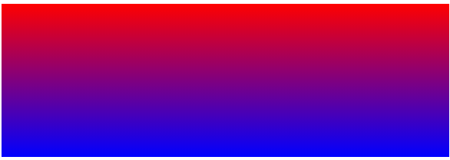

- 书写一个立方体。
答：<!DOCTYPE html>
<html>
<head>
<meta charset="utf-8" />
<title></title>
<style type="text/css">
.box{
width: 200px;
height: 200px;
margin: 100px auto;
position: relative;
left: 50%;
margin-left: -100px;
transform-style: preserve-3d;
transform: rotateY(-30deg) rotateX(57deg);
}
.box>div{
width: 200px;
height: 200px;
opacity: 10;
position: absolute;
}
.up{
background-color: #fae48c;
transform: rotateX(90deg) translateZ(100px);
}
.down{
background-color:#9900CC ;
transform: translateZ(100px);
}
.left{
transform: rotateY(90deg) translateZ(100px);
background-color: yellow;
}
.right{
transform: rotateY(180deg) translateZ(100px);
background-color: green;
}
.before{
transform: rotateY(-90deg) translateZ(100px);
background-color: greenyellow;
}
.after{
transform: rotateX(-90deg) translateZ(100px) rotate(180deg);
background-color: black;
}
</style>
</head>
<body>
<div class="box">
<div class="up">1</div>
<div class="down">2</div>
<div class="left">3</div>
<div class="right">4</div>
<div class="before">5</div>
<div class="after">6</div>
</div>
</body>
</html>
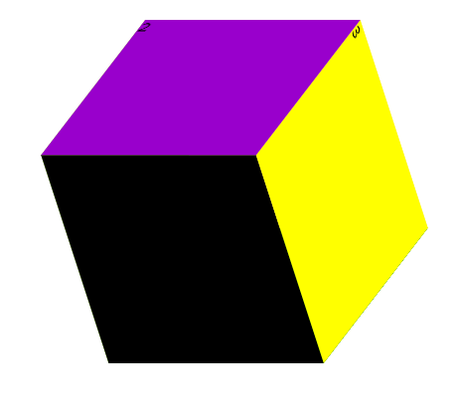

- 分别解释下列单词：
答：nth-child选择器匹配父级下的第几个子元素
-webkit-代表谷歌[chrone]/苹果[safari]内核
-ms-:IE内核 -o-:欧朋[opera]内核 -moz-:火狐[firefox]内核 Style:样式
transform:对元素进行旋转,平移,缩放或倾斜
translate:平移 rotate:旋转 Scale:缩放 transition: 过渡动画
Clip:剪裁 animation:动画
-webkit-transform:rotate(45deg):旋转45度(兼容谷歌[chrone]/苹果[safari]) -webkit-transition:all 1s:所有属性的过渡时间为1s(兼容谷歌[chrone]/苹果[safari])
-webkit-box-flex:弹性盒模型
display:-webkit-box:弹性盒模型
box-shadow:盒子阴影 text-shadow:文本阴影
cover:把背景图像扩展至足够大，以使背景图像完全覆盖背景区域。
contain:把图像扩展至最大尺寸，以使宽度和高度 完全适应内容区域。
Ease:动画效果里面,先慢后快
border-radius:圆角边框

- CSS3新属性有哪些
答：1.CSS3边框：border-radius：圆角边框 box-shadow：CSS3边框阴影 border-image： 边框图片
2.CSS3背景：background-size： 属性规定背景图片的尺寸。
3.CSS3文字效果：text-shadow：文本应用阴影
4.transform：translate(x,y,z); rotateX/Y(180deg); transition:1s 过渡
5.动画 @keyframes

- CSS动画中的关键帧怎么写
答：@keyframes 名称{
0%{}
100%{}
}
- 用CSS3动画实现三角运动。
答：<!DOCTYPE html>
<head>
<meta http-equiv="Content-Type" content="text/html; charset=utf-8" />
<title></title>
<style>
.hitme {
display:block;
line-height:22px;
height:22px;
padding:0px 15px;
font-size:14px;
width:40px;
position:relative;
}
.hitme i{
border-color: transparent transparent #626262 transparent; /*transparent透明色 类似于rgba*/
border-style: solid;
border-width: 0px 4px 4px 4px;
position:absolute;
top:10px;
right:10px;
transition:transform 0.2s;
}
.hitme:hover i{
transform: rotate(180deg);
}

</style>
</head>
<body>
<a class="hitme">点击<i></i></a>
</body>
</html>

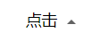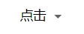

- 响应式布局：默认body背景颜色是黑色，640以下红色，480以下是黄色
答：@media screen and (max-width:480px)
{body{background:yellow;}
}
@media screen and (max-width:640px){
body{background:red;}
}
- 请分别列举 5 个 HTML5 新增的元素和 5 个 CSS3 新增属性
答：HTML5：header定义头部 footer定义尾部 nav导航 section跟div一样 time时间
Css3:border-radius：圆角边框 box-shadow：CSS3边框阴影 background-size： 属 性规定背景图片的尺寸。 text-shadow：文本应用阴影 border-image：边框图片

- 请描述一下 JavaScript 事件冒泡机制？
答：冒泡机制：1.触发的事件必须是事件元素的祖先元素 2.事件名必须相同
阻止冒泡：cancelBubble；阻止冒泡，兼容所有浏览器
false ：有冒泡机制 true ： 阻止冒泡机制
用法：box.cancelBubble = true;

- "==" 和 "===" 有什么不同
答：==运算符比较的两个值是否相等
=== 判断值及类型是否完全相等。

- window.foo || (window.foo = "bar"); 返回值是什么？
答：bar 上面window.foo是不存在的，所以结果为undefined 转成布尔值就是false
那么就会运行后面window.foo = "bar" 把”bar”赋值给windpw.foo的同时返回值 是foo , 所以打印出来的结果是”bar”

- $(".foo div#bar:eq(0)") 请优化这段 JQuery 选择器？
答：$(“#bar”) 因为有id选择器所以前面.fpp div是没有必要的.

- 注册账号要求以字母开头，可以包含字母、数字、下划线，请写出验证该账号的正则表达式
答：/^[a-z|A-Z]\w+$/

